珠海市华普自动化科技有限公司

视频http://you.video.sina.com.cn/hpzdhkj

可拆装四自由度气动教学机械手/散件长年供货
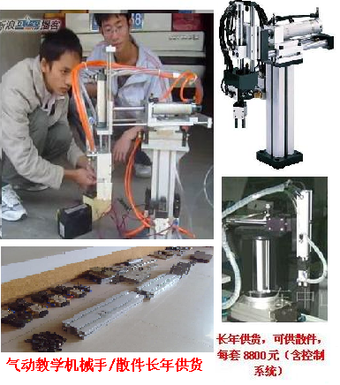
可拆装四自由度气动教学机械手是机电一体化技术的典型产品,工程设计及应用对机电一体化、机械结构工艺、机械制造、自动化、电子信息等专业的学生有很重要的意义。机器人或机械手所应用到的技术在工业自动化生产中占有重要的地位,以机器人或机械手作为机电方面学习的典型实验设备有其不可替代的优点。就目前的发展情况来看，机器人或机械手进入课堂及相关工程训练的很少，目前市场上所提供的教学型机器人或机械手一般价格在几万元、十几万元左右，且其不具开放性，即用户只能高端应用而无法进行低层次或高层次开发。因此,研制一种低成本开放性的机器人或机械手应用于机电教学实验是教学市场急需。
针对目前工程教学与实训中缺少机、电、气一体的教学型实验设备的情况，开发了一种基于气动可拆装四自由度机械手。该机械手应用四个两种类型的气缸实现所有的动作,并留有底层的控制接口,使单片机、PLC以及计算机可方便地对其进行控制。该机械手可以广泛应用在机电一体化、机械结构工艺、机械制造、自动化、电子信息等专业的机械制图、测绘、气动技术、单片机原理与应用、PLC与电器控制、计算机控制技术等课程的工程教学与实训中，教学效果理想。
利用机械手实现：编程—安装—调试—运行—检测的实际训练，并在实训指导手册的指引下获取更多接近实际工业应用的工作经验。通过实际操作，进一步强化PLC编程的技能和实际应用能力，同时，认识常用传感器和气动元件，了解气动机械手的多种工业应用。

可拆装四自由度气动教学机械手配套的工程教学内容：
气动教学机械手的构成
气动元件结构与安装说明
气动教学机械手气动系统的组合和装配
气动教学机械手可编程序控制器指令系统
气动教学机械手可编程基本指令使用
气动教学机械手可编程步进与功能指令使用
气动教学机械手电气控制与PLC
气动教学机械手的单片机控制电路构成
C语言的开发环境及其程序开发过程
气动教学机械手单片机的输出控制
气动教学机械手循环动作程序开发
气动教学机械手条件动作程序开发
气动教学机械手运行与调调试等

珠海市华普自动化科技有限公司

联系电话：13417736537 13727873297 13143566366 0756-7796528
联系人：吴先生 电子邮件：pjpzl@yahoo.com.cn hpzdhjs @163.com
QQ：1113789835 www.114ct.com 搜索：华普自动化
http://pnpnpnpnpn.tgshebei.cn/usercplist.aspx
视频http://you.video.sina.com.cn/hpzdhkj

